Tab 1

1. **Introducción**
   * Objetivo del Proyecto
   * Descripción General
2. **Requisitos Previos**
   * Herramientas y Tecnologías Necesarias
   * Instalación y configuración
3. **Endpoints del API**
   * **operativos**
   * **acciones únicas**
   * **armas**
   * **ejércitos**
   * **ejércitos personalizados**
   * **reglas especiales**
   * **habilidades**
   * **armas seleccionadas para cada operativo**
   * **Simulación de combate**
4. **Especificaciones Técnicas**
   * Estructura de Datos y Modelos
   * Ejemplos de Solicitudes y Respuestas
5. **Manejo de Errores**
   * Códigos de Estado de Respuesta
   * Mensajes de Error Comunes
6. **FAQ y Soporte**
   * Preguntas Frecuentes
   * Contacto para Soporte Técnico

1-Introducción

La api para el fácil acceso a la información de kill team asi como para el futuro desarrollo de otras aplicaciones que podrían ir desde un simple editor de ejércitos hasta simuladores o juegos enteros. El principal objetivo es el acceso a la información y la automatización lo cuál se consigue ordenando toda la información en JSON, y utiliza respuestas HTTP con códigos estándar tambien ofreciendo scripts funcionales para la simulación del uso de armas y otros elementos de juego. Esta API está diseñada para ayudar a desarrollar app que ayuden a entusiastas de Warhammer 40k que buscan una forma eficiente y simplificada de gestionar sus equipos y mejorar su experiencia de juego y a nuevos jugadores haciendo mas facil entrar en este juego tan complicado .

2 requisitos técnicos

Instalar python 3 y django

En el cmd:

$ python -m pip install Django #instalación de django

$ git clone <https://github.com/aseoanef/wahapediaBackend/> #clonar el repositorio

$ cd wahapediaBackend #cambiar a la carpeta del repositorio

$ py manage.py runserver #activar el servidor

3 endpoints

Gestión de operativos:

* GET /operative -devuelve todos los operativos/soldados según los headers
* POST /operative -Añade un operativo/soldado a la base de datos

Gestión de acciones únicas:

* GET /uniqueaction -devuelve todas las acciones únicas según los headers
* POST /uniqueaction -añade una acción única

Gestión de armas:

* GET /gun -devuelve todas las armas según los headers
* POST /gun -añade un arma

Gestión de reglas especiales:

* GET /specialrule -devuelve todas las reglas especiales según los headers
* POST /specialrule -añade un regla especial

Gestión de ejércitos :

* GET /army -devuelve todos los ejercitos según los headers
* POST /army -añade ejercito

Gestión de habilidades:

* GET /ability -devuelve todos los habilidades según los headers
* POST /army -añade habilidad

Gestión de ejercitos personalizados:

* GET /customarmy -devuelve todos los ejércitos personalizados según los headers
* GET /customarmy/{customarmyId} -devuelve el ejército personalizado por id
* POST /customarmy -añade un ejército personalizado
* PUT /customarmy/{customarmyId} - edita un ejército personalizado
* DELETE /customarmy/{customarmyId} -borra un ejército personalizado por id

Gestión de armas seleccionadas para cada operativo:

* GET /operativegun -devuelve todas las armas seleccionadas
* GET /operativegun/{operativegunId} -devuelve el arma seleccionada por id
* PUT /operativegun/{operativegunId} -actualiza el arma seleccionada por id
* POST /operativegun/{operativegunId} -añade un arma seleccionada por id
* DELETE /operativegun/{oprativegunId} -borra un arma seleccionada por id

Simulación de combate:

* GET /attack/{gunId} -simula el ataque del arma seleccionada

4 **Especificaciones Técnicas**

Organización de datos

En warhammer tienes que empezar por componer un ejército siguiendo las reglas según la facción y el equipo concreto. Ejemplo de reglas para la composición:

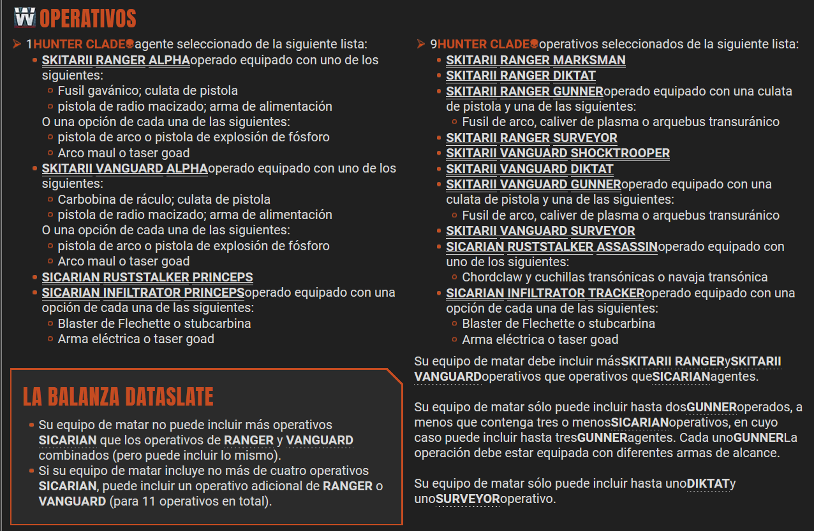

Cada ejército tiene un número de soldados de los que se pueden elegir siguiendo las reglas definidas.

Ejemplo de datos de un soldado:

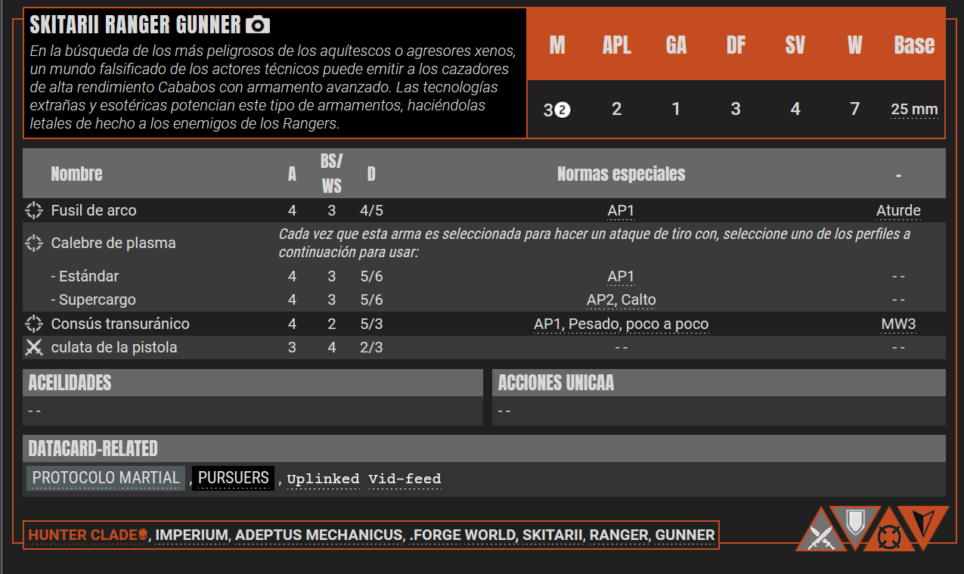

Cada soldado tiene una selección de armas para elegir , sus propias estadísticas(movimiento, sprint, puntos de acción, activación en grupo, defensa, tirada de salvación, heridas, diámetro de la base), habilidades/acciones únicas.



Cada arma tiene sus propias estadísticas(ataques, probabilidad de acertar, daño , crítico) y reglas especiales por ejemplo: penetración 1,pesada , aturde ,etc.

Por lo tanto los datos base están ordenados de la siguiente manera:

Tabla army:

* name-string
* ability-Foreignkey
* operative-ManytoMany
* faction-string

Tabla ability:

* name-string
* description-string
* cost-integer

Tabla operative:

* name-string
* movement-integer
* dash-integer
* apl-integer
* ga-integer
* df-integer
* sv-integer
* w-integer
* base-integer
* unique_actions-ManytoMany
* gun-ManytoMany

Tabla UniqueAction:

* name-string
* cost-integer
* description-string

Tabla Gun:

* name-string
* attacks-integer
* ws-integer
* dmg-integer
* critical_dmg-integer
* special_rule-ManytoMany

Tabla SpecialRule:

* name-string
* description-string
* modifier-integer

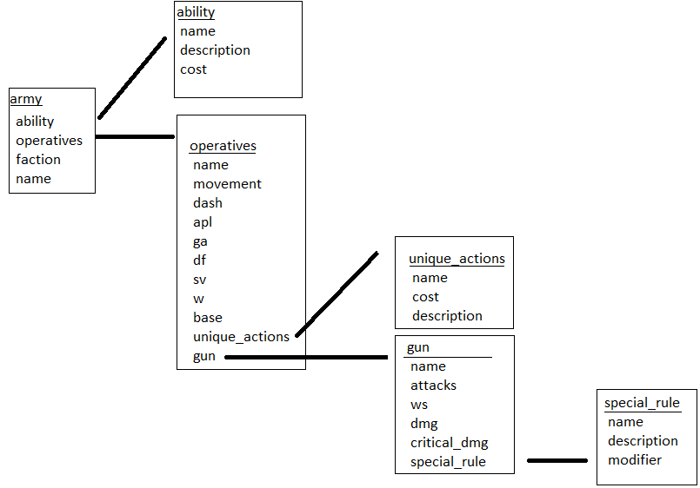

Con estos datos los jugadores pueden crear su propio ejército y guardarlo en la base de datos ordenados:

Tabla CustomArmy:

* name-string
* army-ForeignKey
* operative-ForeignKey

Tabla OperativeGun:

* operative-ForeignKey
* gun-ManytoMany

Ejemplos de respuestas y peticiones:

/operative -H “operativeId:1”

{

"id": 1,

"name": "skitarii ranger",

"stats": {

"movement": 3,

"dash": 2,

"apl": 2,

"ga": 1,

"df": 3,

"sv": 4,

"w": 7,

"base": 25

}

}

5 manejo de errores:

Cuándo se hace una petición que no tiene soporte

{'error': 'Unsupported HTTP method'}, status=405

Cuando se hace una petición errónea o un hay un objeto que falta en la base de datos

{"error": "Operative was not found"}, status=404

6 faq y soporte:

FAQ:

¿Están las estratagemas soportadas?

No,tal vez en siguientes versiones se añadirá .

¿Están los equipamientos de cada kill team?

No,tal vez en siguientes versiones se añadirá .

¿Están los recursos estratégicos?

No,tal vez en siguientes versiones se añadirá .

En resumen warhammer tiene reglas kilométricas y no puedo añadir todo.

Contacto:

[aseoanef23@fpcoruna.afundacion.org](mailto:aseoanef23@fpcoruna.afundacion.org)

<https://github.com/aseoanef/wahapediaBackend/>

Sources:

<https://www.newrecruit.eu>

<https://wahapedia.ru>

<https://wahapedia.ru/kill-team2/the-rules/core-rules/>

<https://warhammer40000.com/games/wp-content/uploads/sites/2/2020/07/ENG_40K9_Basic_Rules.pdf>